**华北水利水电大学大学生暑期社会实践活动**

**简 报**

**第（ 25 ）期**

**社会实践活动领导小组办公室 2020年8月26日**

1.青海分队

8月26日，沿黄生态青海分队来到西宁市青清水利科技有限公司，青清水利是与黄河生态、水利息息相关，极具代表性的青年创业公司。在上午的学习交流中，公司创立人之一熊生伟先生向队员们详细介绍青海省有关生态保护的相关问题与发展方向，让每个人对青海省黄河流域的基本生态状况有了更深入的了解。熊总介绍到，随着市场经济不断发展、政策愈加开放，今后会有更多的机会与研究方向可供选择，希望青年学生能够在今后坚持自己喜欢的方向并为之倾情投入，深入研究。作为水利的队员们深受鼓舞，并表示要以熊总为目标，把自己的专业做精、做专，争取为我国水利事业做出重大奉献。

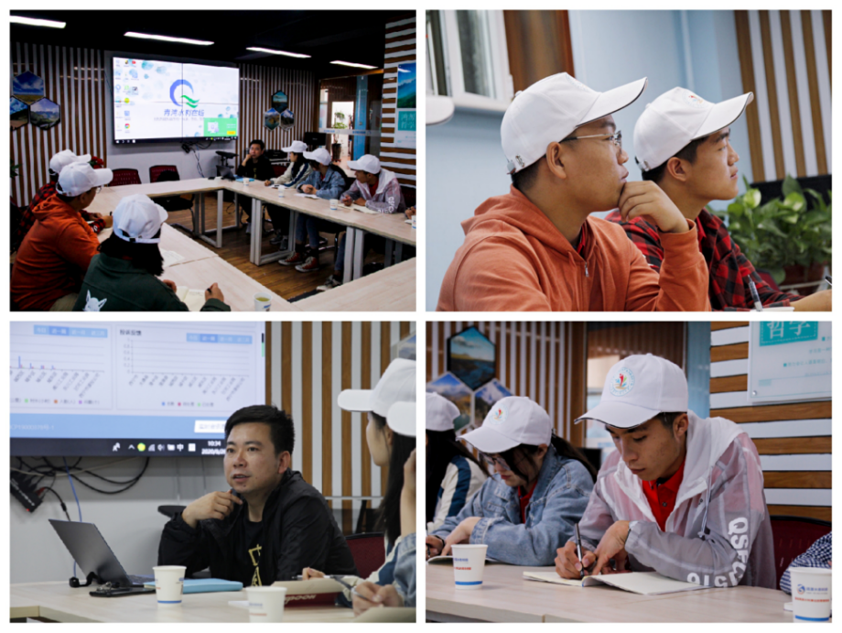

2.甘肃分队

8月26日，沿黄生态甘肃分队来到刘家峡水库。因为黄河汛期的影响，刘家峡水库正在开闸泄洪。水雾升腾，涛声滚滚，尽显磅礴气势。刘家峡水库是第一个五年计划期间，中国自己设计、自己施工、自己建造的大型水电工程，它也是黄河上游开发规划中的第七个梯阶电站，兼有发电、防洪、灌溉等多种功能。实践队队员集结完毕，登上大坝。随着水库工作人员的讲解，依次参观水库溢洪道、坝后发电站、龙门吊……随后我们乘船溯流而上，河水清洌，浪花飞舞；进入峡谷后，两岸奇峰对峙，壁立千仞，景色变化多端。出峡后，高山湖湖水荡漾，衬以蓝天白云，别有一番湖光山色。在此库区内洮河汇入黄河，在水面上出现泾渭分明的奇丽景象。众人欣赏着美景，兴起而唱《保卫黄河》和华北水利水电大学校歌《我们是未来的水电建设者》，一路歌声唱出了青年学子的活力和朝气。前往黄河文化博览馆，参观学习黄河文化和治理黄河的成果。黄河上现共有19个水电站,3个水库,7个水利枢纽。近年来，通过水库或水库群的合理调度运用，进行调水调沙、水量调度、防洪防凌调度、兴利调度等，对优化配置水资源，保护生态环境等都发挥重要作用，社会、经济和生态效益显著，黄河水害基本得到治理。随着黄河生态保护和高质量发展成为国家战略，青年学子更应该关注黄河，了解黄河，保护黄河。通过实践走访积累沉淀，为祖国建设献力献策。

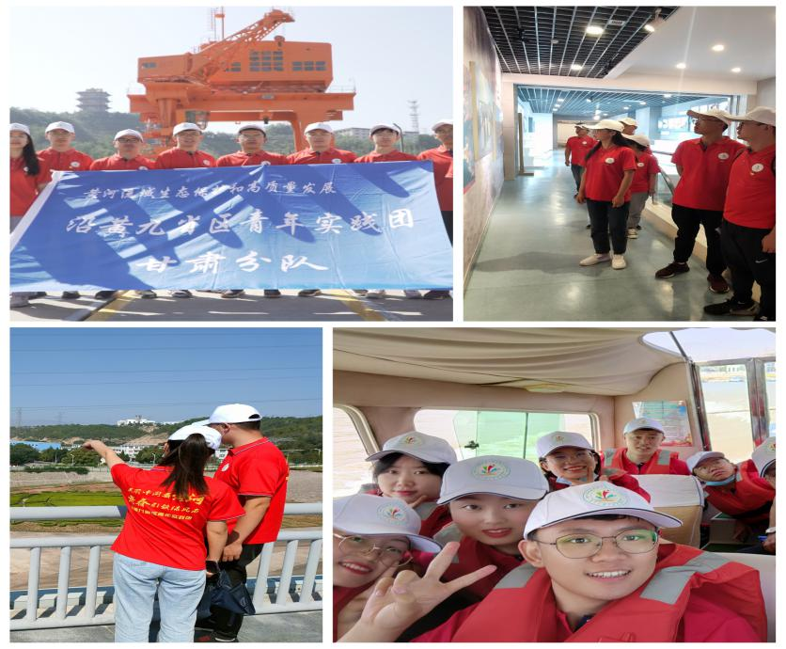

3.宁夏分队

8月26日，沿黄生态宁夏分队来到黄河楼，入眼之处伫立着一尊黄河女神像，祈福风调雨顺。登顶黄河楼，看到黄河波涛澎湃，雄伟壮阔，在刀耕火种的岁月，黄河号子的呼唤，和着这黄河奔涌的涛声，汇成了生命的旋律。先祖遗志，感恩黄河，我们势必要为黄河生态保护和高质量发展献出我们的全力。下午，实践队来到吴忠市黄河大桥下的砌护路段，寻访曾经在黄河边生活过的人，听黄河故事感受发展给沿河居民带来的翻天覆地的变化，入眼的滨河大道形成了宁夏纵贯南北的一条交通大动脉，给宁夏经济跨越式发展插上了腾飞的翅膀。如果把中华的各个省份都比做黄河母亲的孩子，那么宁夏就是受宠爱最多的那个。黄河母亲，把它最深沉的爱给了上游的宁夏。千百年来，黄河滋润了宁夏平原，造就了良田沃野、鱼米之乡的“塞上江南”。“天下黄河富宁夏”真实地反映了黄河对宁夏的特殊恩泽。近年来，宁夏充分发挥区位优势和资源禀赋，大力推进葡萄酒产业高品质发展，队员们也走进葡萄酒庄园，深入了解葡萄酒的酿造过程，了解葡萄酒产业链的形成；目前借助产业链的发展，宁夏葡萄酒产业已经为周边贫困地区村民提供了12万个就业岗位。打造地区品牌，造福地方百姓，这就是我们想要的发展。

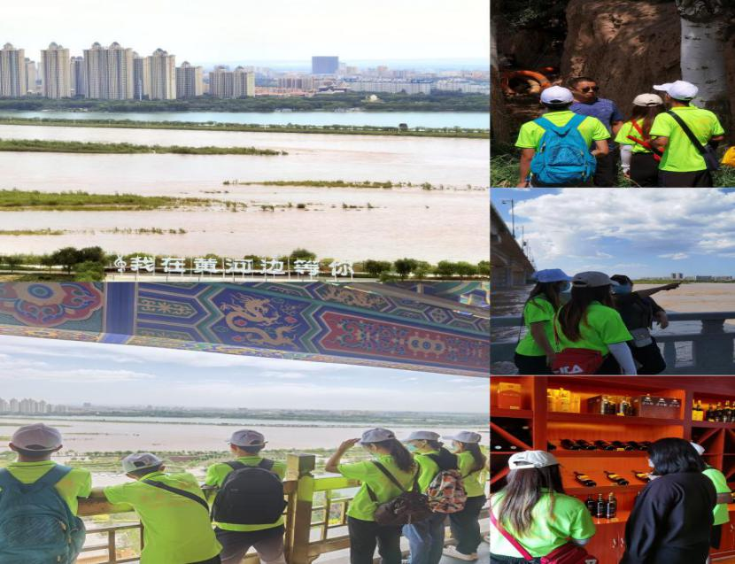

4.内蒙古分队

8月26日，沿黄生态内蒙古分队来到呼和浩特市苏雅拉广场参加2020年呼和浩特市科技活动周塈全市第二十五届“科技战役，创新强国”科普活动宣传周启动式。活动为深入学习贯彻习近平新时代中国特色社会主义思想，动员号召全市科技工作者、科普工作者、社会各界人士积极投身创新驱动发展战略的伟大实践，以科技战疫为重点，展示科学技术对战胜疫情的重要支撑作用和系列成果；以创新强国为核心，展示科技创新对经济社会发展的重要支撑作用。启动式的目的在于营造良好社会氛围，展示优秀抗疫科研成果，积极培育创新文化，全面提升呼市公众科学文化素养，为创建精神文明城市贡献力量！另外，针对“蒙豫同梦，志愿同行”这一主题，华北水利水电大学大学生志愿者联合会和内蒙古北疆志愿联合服务队签订了战略合作协议，旨在共同开展两地相关志愿服务活动及进一步推进黄河流域生态保护和高质量发展调研活动！今天的实践，队员们更加清楚地认识到了作为新时代的青年，我们更应该努力奋斗，用自己的力量去助力祖国实现伟大复兴！

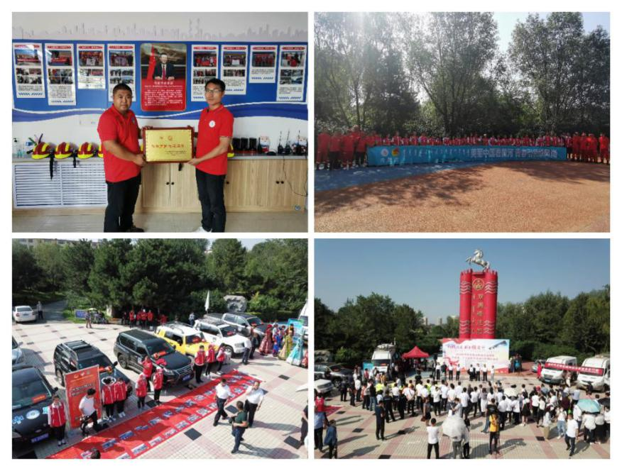

5.陕西分队

8月25日，沿黄生态陕西分队来到延川县梁河村参观学习，深入感悟习近平总书记作为知青下乡时的艰苦岁月。实践队员有幸请到老支书石春阳书记分享习近平总书记在下乡时期的感人事迹。习近平总书记作为当时年龄最小的一员，抵抗住跳蚤关、饮食关、劳动关与思想关，在极其恶劣的情况下建大坝、修沼气池。之后又三次回梁家河，看望慰问村民，始终将村民装在心里。在与石春阳书记交流的过程中，实践队员们感受颇多，青年们要学习习近平总书记敢于人先的创新精神，要具有坚定的理想信念和坚强的意志，要始终保持为人民做实事、办好事的初心，理论结合实际，不断提升自己，将自身与国家发展紧密相连，为国家建设尽心出力。

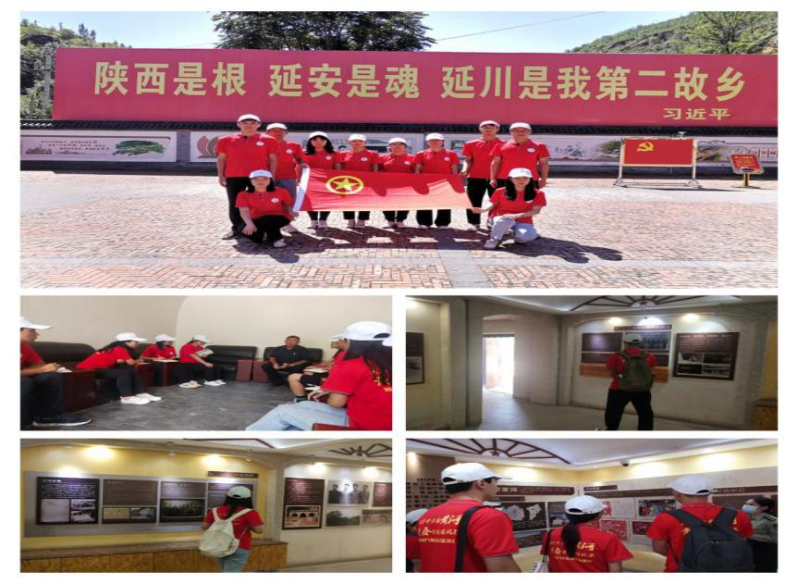

山西分队

8月26日，沿黄生态山西分队在河津团市委的协调帮助下，前往禹门口黄河段进行实践。龙门村团委副书记孙婷为大家进行讲解，队员们无不为革命先烈们保卫黄河背后的故事所动容，他们以六昼夜的奋战和巨大的牺牲，换来了黄河西岸不受日寇蹂躏的安定。抗日英雄纪念碑在这里屹立，昭示着中华儿女不忘历史，奋发向上的决心。队员们站在黄河边与“青春兴晋”项目返乡青年大学生共吟《黄河颂》，并在岸边唱响《保卫黄河》，背后是黄河奔腾万里，泱泱不绝。在声声呼喊歌唱中，守护黄河，保护黄河美好的信念在队员们的心中扎根。下午，实践队员前往山西河津黄河河务局开展活动，柴局长组织实践队员召开座谈会，向队员们详细介绍河津河务局的基本情况与促进黄河流域发展所做的努力，让大家直观感受了水利工作者的伟大，之后带领队员们在专业人员的指导下，成功提取黄河水。通过拜访水利人，提取黄河水，队员们更深刻感受到保卫黄河绝非儿戏，需要许多人日日夜夜奋战前线。队员们向水利人致敬，为水利人点赞。作为华水学子，每个人更要将自己的专业知识应用到促进黄河流域生态保护和高质量发展中去，为保护、传承、弘扬黄河文化贡献青春力量，为实现中华民族伟大复兴的中国梦凝聚精神力量。

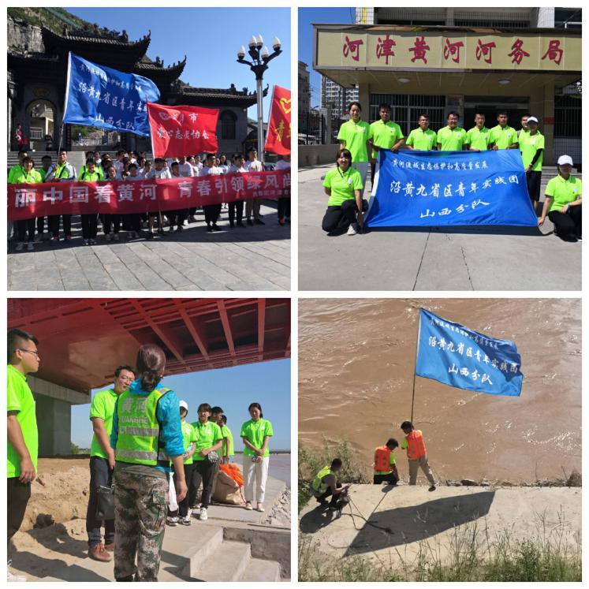

7.河南分队

8月26日，沿黄生态河南分队2组来到鹤壁浚县。实践队有幸亲手触摸到地表下完整的千年黄河河床泥沙土层，每一层都是一段悠久的黄河历史与文明。黄河河床土层沙质细腻纯净，被称为“东方巧克力”，队员们都兴奋地品尝了手中的黄河土。黄河故道的泥土还成为当地人民就地取材制作民间传统文化手工艺术品的原材料，典型代表泥塑“泥咕咕”已被列为国家非物质文化遗产。探寻世界文化遗产——京杭大运河。大运河浚县段是目前保留最好的一段运河故道，在当地人民良好的保护传承下，基本保持了历史原貌，运河水清澈微澜，蜿蜒曲折，两岸更有浚县古城墙、黎阳仓遗址、明代县衙遗址、世袭翰林府、孔子文庙、浚县革命爱国教育基地、大伾山等丰富的文化遗存点，是国内古代运河遗存的典型代表。实践队员与当地青年志愿者们共同在大运河古城下庄严宣誓，为大运河生态环境保护、文化带建设和古城文化遗产保护传承，注入了新鲜活力的新时代青春力量，充分践行百万青年沿黄生态保护与发展协同行动的新时代黄河精神！

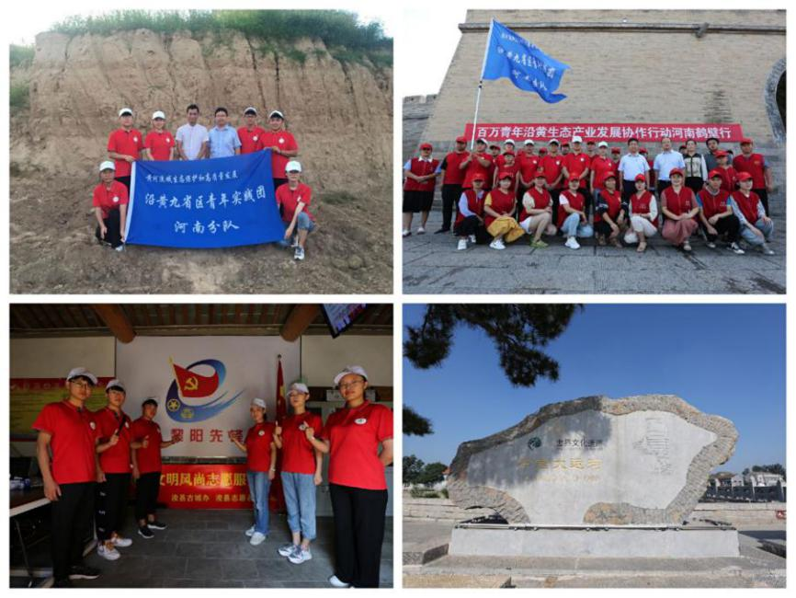

8.山东分队

8月26日，沿黄生态山东分队组织开展多样志愿服务活动：捡拾母亲河边垃圾和枯木、义务宣讲黄河流域生态保护和高质量发展国家战略等。在黄河边，实践队队员唱响了“振兴中华是我们的理想，开发水电是我们的志愿，勤奋学习、努力钻研，在知识的海洋中破浪向前，我们想的是兴利除害，爱的是水库电站，我们是未来的水电建设者，事业可爱前程灿烂”。此次活动，实践队全体成员更加坚定理想信念，纷纷表示要将个人理想融入到国家战略，用青春的声音回应时代的召唤！

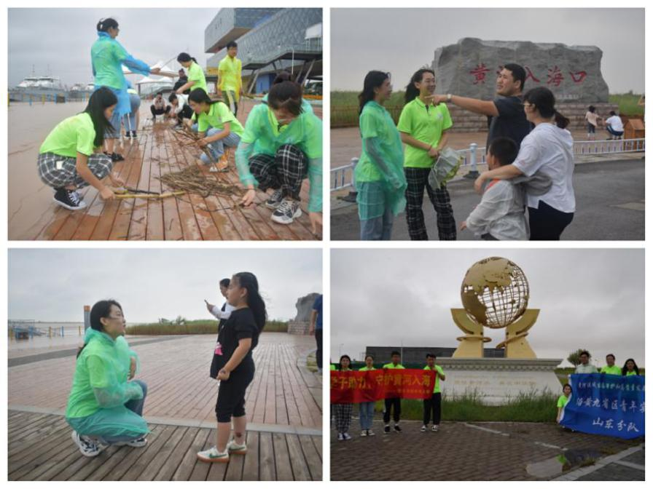

**指 导：**祁 萌

**主　　审**：柴延艳

**主　　编：**任 智

**执行主编：**葛恺文 王淼 郑悦雯 刘辉 张果果 朱新彧 方靖雯 李维彬

**联系地址：**华北水利水电大学团委(450011)

**联系电话：**0371-69127469

**电子邮箱：**3049443446@qq.com

**报：**团省委、校党委

**送：**党群各部门、各院、部、处